Manieren van leren

Er is veel onderzoek gedaan naar de manier waarop mensen leren. Daaruit blijkt dat er grote verschillen bestaan. Ieder leert op zijn of zijn eigen wijze. De leerpsycholoog Kolb deelt het leerproces in vier fasen in. Deze plaatst hij in een cirkel om te laten zien dat leren een cyclisch proces is. Om iets te leren moet elke fase doorlopen worden. Het is vaak nodig de cirkel een paar keer te doorlopen om het geleerde te onthouden en toe te passen.

In een model ziet het leerproces er als volgt uit:
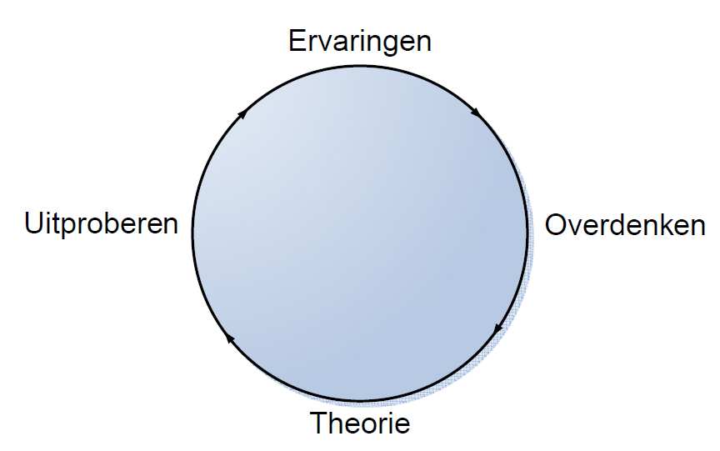

Deze vier fasen in het leerproces zijn:

1. Ervaring opdoen
Het verrichten van handelingen in een praktijksituatie.

2. Overdenken
Het nadenken over de ervaringen. Het komen tot een oordeel hierover.

3. Verdiepen in theorie
Het uitwisselen en vergelijken van ervaringen met die van anderen. Het bekijken van de theorie.
Komen tot kennis en inzicht.

4. Uitproberen
Nieuwe inzichten uitproberen in de praktijk.

Leerstijlen

Om goed te kunnen leren moet de hele cirkel doorlopen worden. Niet elke leerling begint echter op hetzelfde punt in de cirkel. Sommige leerlingen leren het best als hen eerst theorie wordt aangeboden.
Anderen willen het liefst zelf meteen aan de gang. Het beginpunt van het leerproces geeft een bepaalde manier van leren aan. Dat is de 'leerstijl'.
Het is uw taak als opleider het leerproces van de leerling zo goed mogelijk te laten verlopen. Als u rekening houdt met de leerstijl van de leerling, zult u bij de leerling meer bereiken. Een leerling die met een activiteit kan beginnen op een wijze die aansluit bij zijn leerstijl, zal gemotiveerd aan de slag gaan.

Kolb maakt een onderscheid in vier leerstijlen:
- de doener;
- de bezinner of afkijker;
- de denker;
- de beslisser of instructieleerling.

Elke leerstijl past in een bepaald gedeelte van de leercirkel van Kolb:

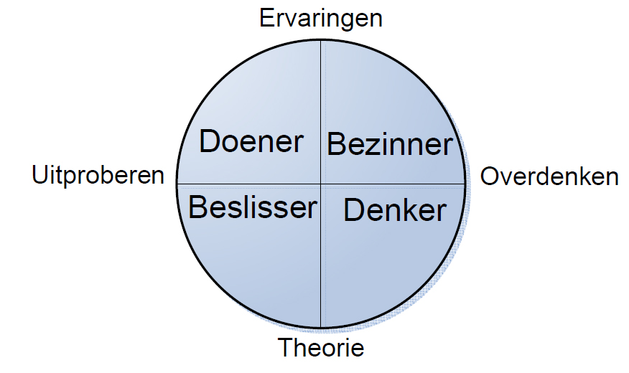

Doener
Leert vooral door dingen zelf uit te proberen in de praktijk. Hij wil graag praktisch aan de slag. Al werkend lost hij vragen en problemen op. De leerling doet ervaringen op en komt problemen tegen. U motiveert de leerling om over zijn handelingen na te denken door de activiteit na te bespreken. De doener is gebaat bij uitdagende en spannende situaties, die om keuzes en improvisatie vragen.

Bezinner
Ook wel afkijker genoemd, leert vooral door te kijken en te luisteren, dingen te overdenken en verbanden te leggen. Een leerling met deze leerstijl wil praktijkvoorbeelden zien om vervolgens na te denken over wat hij gezien heeft. De bezinner wil methoden en aanwijzingen aangereikt krijgen waarmee hij activiteiten uit kan voeren. Hij is minder geneigd om zijn eigen handelwijze te ontwikkelen. Een bezinner kunt u vaardigheden het beste aanleren door hem bijvoorbeeld de opdracht te geven bij verschillende collega’s te kijken en te vergelijken. U stimuleert de bezinner door hem onderbouwde keuzes te laten maken voor zijn eigen manier van werken.

Denker
Heeft een voorkeur voor concepten, theorieën en systemen. Hij wil precies weten hoe alles in elkaar steekt. Door te vergelijken en te analyseren komt de denker tot ideeën en conclusies. Dit betekent niet dat theoretisch ingestelde leerlingen niet praktisch zouden zijn. Een denker kunt u bijvoorbeeld eerst laten uitzoeken welke theorie de basis vormt voor het praktisch handelen. Een denker vindt het leuk de achtergronden van iets na te gaan. De uitdaging voor de denker is te komen tot handelen

Beslisser
Wordt ook wel instructie-leerling genoemd. Hij wil eerst uitleg krijgen. Informatie moet vooral nuttig zijn en gericht op praktische toepassing. Zijn werkwijze is bij voorkeur doelgericht en stapsgewijs. Bij een beslisser kunt u de theorie nog eens verduidelijken. U stimuleert de beslisser door zijn eigen handelen in een breder perspectief te plaatsen.

Werkblad 2
Leerstijlentest Kolb
Deze vragenlijst is opgesteld om erachter te komen aan welke wijze(n) van leren u de voorkeur geeft.
Door de jaren heen ontwikkelt iedereen “leergewoontes” die hem in staat stellen om van de ene ervaring meer op te steken dan van de andere. Omdat men zich dat waarschijnlijk niet bewust is, is deze vragenlijst bedoeld als hulpmiddel om nauwkeurig de eigen voorkeur voor een bepaalde manier van leren vast te stellen.

Door zicht te krijgen op de eigen leerstijl en die van anderen, is de begeleider beter in staat de leerstijl
van de leiding te herkennen en daarop in te spelen. De nauwkeurigheid van de resultaten hangt af van hoe eerlijk u durft te zijn. Er zijn geen goede of foute antwoorden. Indien u het in meerdere mate meteen stelling eens bent, geef dat dan aan in de kolom ‘eens’. Indien u het in mindere mate met de stelling eens bent, doet u dat niet en leest u verder.
 | EENS
1 |  | Ik voel feilloos aan wat goed en fout is, wat wel en niet mag.
2 |  | Ik sla goede raad vaak in de wind
3 |  | Ik heb de neiging problemen met de grootste omzichtigheid op te lossen in plaats van impulsief te werk te gaan
4 |  | Ik denk dat formele procedures en regels mensen in hun ontwikkeling belemmeren.
5 |  | Ik sta bekend als iemand die het kind bij zijn naam noemt.
6 |  | Vaak vind ik dat maatregelen die worden genomen op basis van het goed aanvoelen van de kern van de zaak even goed zijn als die welke na zorgvuldige afweging en analyse worden getroffen.
7 |  | Ik hou van het soort werk waarvoor ik de tijd krijg en waarbij ik geen middel onbeproefd hoef te laten om het af te krijgen.
8 |  | Regelmatig vraag ik mensen naar hun voornaamste wensen.
9 |  | Het belangrijkste is of iets in de praktijk voldoet.
10 |  | Ik neem zelf het initiatief om nieuwe indrukken op te doen.
11 |  | Wanneer ik over een nieuw idee of een nieuwe aanpak hoor, begin ik onmiddellijk na te gaan hoe ik dat idee of die aanpak in praktijk kan brengen.
12 |  | Ik hecht aan zelfdiscipline, zoals me aan mijn dieet houden, regelmatig trimmen, een vaste gewoonte aanhouden, enzovoort
13 |  | Ik ben trots wanneer ik een klus grondig kan afwerken.
14 |  | Ik kan beter opschieten met logisch, analytisch denkende mensen dan met spontaan, onberekenbaar reagerende mensen.
15 |  | Ik interpreteer zorgvuldig de gegevens waar over ik beschik en trek geen overhaaste conclusies.
16 |  | Ik kom graag tot een weloverwogen besluit, nadat ik veel alternatieven tegen elkaar heb afgewogen.
17 |  | Verrassende, niet-alledaagse ideeën trekken mij meer aan dan praktische.
18 |  | Ik hou niet van die afspraken waar je niets mee aan kunt en breng liever de dingen met elkaar in verband
19 |  | Ik accepteer voorgeschreven procedures en regels en hou me eraan zolang ik deze kan zien als een doeltreffend middel om het werk geklaard te krijgen
20 |  | Ik breng mijn doen en laten graag in verband met een algemeen geldend principe.

 | EENS
21 |  | In gesprekken dring ik graag door tot de kern van de zaak.
22 |  | Met mensen op het werk onderhoud ik liever een afstandelijke, ja zelfs formele relatie.
23 |  | Ik neem graag de uitdaging aan iets wat nieuw en totaal verschillend is onder de knie te krijgen.
24 |  | Ik heb graag te doen met spontane mensen die van een pretje houden.
25 |  | Ik schenk heel veel aandacht aan details alvorens een conclusie te trekken.
26 |  | Ik heb het moeilijk met excentrieke en onvoorbereide ideeën.
27 |  | Ik geloof niet dat ergens omheen draaien tijdverspilling is.
28 |  | Ik pas wel op overhaaste conclusies te trekken.
29 |  | Ik geef de voorkeur aan zo veel mogelijk bronnen van informatie Hoe meer gegevens hoe beter
30 |  | Mensen die graag spotten en dingen niet ernstig genoeg nemen, irriteren mij meestal.
31 |  | Ik luister naar het standpunt van andere mensen alvorens mijn eigen standpunt te berde te brengen.
32 |  | Ik heb de neiging om te laten zien hoe ik mij voel.
33 |  | In gesprekken kijk ik graag naar de tactiek van de andere deelnemers.
34 |  | Ik reageer liever spontaan en ongedwongen op gebeurtenissen dan dat ik dingen vooraf plan.
35 |  | Ik voel me aangetrokken door technische zaken zoals netwerkanalyses, stroomdiagrammen, schema’s, planningen, enzovoort.
36 |  | Het stoort me indien ik mij moet haasten om een klus binnen de gestelde korte termijn af te krijgen.
37 |  | Ik heb de neiging ideeën van mensen op hun praktische waarde te beoordelen
38 |  | Bij rustige, attente mensen voel ik me al gauw niet meer op mijn gemak.
39 |  | Vaak raak ik geïrriteerd door mensen die dingen hals over kop willen afwerken.
40 |  | Het is belangrijker om van dit moment te genieten dan aan het verleden of de toekomst te denken.
41 |  | Ik denk dat beslissingen, die op basis van een grondige analyse van alle informatie worden genomen, beter zijn dan die welke intuïtief worden genomen.
42 |  | Ik heb de neiging een perfectionist te willen zijn.
43 |  | In gesprekken kom ik meestal met een heleboel onvoorbereide ideeën op de proppen.
44 |  | In vergaderingen opper ik alleen maar praktische, realistische ideeën.
45 |  | Regels zijn er om te worden overtreden.
46 |  | In een kritieke situatie hou ik me graag op de achtergrond teneinde de zaak van alle kanten te kunnen bekijken.
47 |  | Vaak zie ik de onlogische en zwakke punten in de argumenten van andere mensen.
48 |  | Door de bank genomen praat ik meer dan dat ik luister.
49 |  | Vaak zie ik betere en praktische manieren om dingen gedaan te krijgen.
50 |  | Ik vind dat geschreven rapporten kort, duidelijk en zakelijk moeten zijn.

 | Eens
51 |  | Ik geloof dat rationeel en logisch denken het op den duur wint.
52 |  | Ik heb de neiging zaken met mensen duidelijk te bespreken, in plaats van over koetjes en kalfjes te praten.
53 |  | Ik heb graag te doen met mensen die met beide benen op de grond staan.
54 |  | In een gesprek verlies ik mijn geduld wanneer het gaat over dingen die niet relevant zijn en totaal niets met de zaak te maken hebben.
55 |  | Indien ik een rapport moet schrijven heb ik de neiging vaak opnieuw te beginnen alvorens de definitieve versie op papier staat.
56 |  | Ik ben erop gesteld dingen uit te proberen teneinde te zien hoe deze in de praktijk werken.
57 |  | Ik ben erop gesteld via een logische benadering tot een antwoord op de vraag te komen.
58 |  | Ik voer graag het woord
59 |  | Vaak vind ik dat ik de realist ben, die de gesprekken van de mensen zakelijk houd en voorkomt dat zij in de zevende hemel belanden.
60 |  | Ik weeg graag veel alternatieven tegen elkaar af alvorens tot een besluit te komen
61 |  | In gesprekken met mensen vind ik vaak dat ik het minste last van emoties heb en heel objectief ben.
62 |  | In gesprekken houd ik me liever op de achtergrond dan het initiatief te nemen en veel te praten.
63 |  | Ik zou graag in staat zijn activiteiten van dit moment in verband te brengen met grotere ontwikkelingen op lange termijn.
64 |  | Wanneer dingen verkeerd gaan ben ik blij dat ik mij er vanaf kan maken en deze kan afdoen als een experiment.
65 |  | Ik heb de neiging om excentrieke, niet-doordachte ideeën als onpraktisch af te doen.
66 |  | Het beste is ‘Bezint eer ge begint’.
67 |  | Door de bank genomen luister ik meer dan ik praat.
68 |  | Ik heb de neiging lastig te zijn voor mensen die moeite hebben met een logische aanpak.
69 |  | Meestal denk ik: ‘Het doel heiligt de middelen’.
70 |  | Ik vind het niet erg om mensen in hun gevoelens te kwetsen zolang het werk maar gedaan wordt.
71 |  | Het feit dat men duidelijke doelstellingen en plannen moet hebben, heeft op mij een verlammende uitwerking.
72 |  | Ik ben meestal degene die leven in de brouwerij brengt.
73 |  | Ik stel alles in het werk om de klus af te krijgen.
74 |  | Ik ben systematisch nauwkeurig werk zeer snel beu.
75 |  | Ik mag graag basisveronderstellingen, principes en theorieën navorsen die dingen en gebeurtenissen onderbouwen.
76 |  | . Ik ben altijd geïnteresseerd geweest in wat andere mensen denken.
77 |  | Ik heb graag dat vergaderingen systematisch verlopen, dat men zich strikt aan de agenda houdt, enzovoort.
78 |  | Ik vermijd subjectieve of dubbelzinnige gespreksonderwerpen.
79 |  | Ik geniet van het drama en van de spanning van een crisissituatie.
80 |  | Mensen vinden vaak dat ik ongevoelig ben voor hun gevoelens.

Scoretabel
Omcirkel in de tabel de nummers van de stellingen waarmee u het in meerdere mate eens was.
Tel het aantal omcirkelde stellingen bij elkaar op en bepaal aan de hand daarvan uw score.
De stellingen zonder cirkel leveren geen punten op.

2 | 7 | 1 | 5
4 | 13 | 3 | 9
6 | 15 | 8 | 11
10 | 16 | 12 | 19
17 | 25 | 14 | 21
23 | 28 | 18 | 27
24 | 29 | 20 | 35
32 | 31 | 22 | 37
34 | 33 | 26 | 44
38 | 36 | 30 | 49
40 | 39 | 42 | 50
43 | 41 | 47 | 53
45 | 46 | 51 | 54
48 | 52 | 57 | 56
58 | 55 | 61 | 59
64 | 60 | 63 | 65
71 | 62 | 68 | 69
72 | 66 | 75 | 70
74 | 67 | 77 | 73
79 | 76 | 78 | 80
Totaal: | Totaal: | Totaal: | Totaal:
Concreet ervaren | Reflectief observeren | Abstract denken | Actief experimenteren

Vul nu de totaalscore in in het volgende model door een punt te zetten op de desbetreffende lijn. Een voorbeeld. U hebt als totaalscore 7 bij “Concreet ervaren”. U zoekt dan in het model de as van “Concreet ervaren” op (bovenste verticale as) en zet bij ‘zeven’ een punt op de as. Dit doet u ook met de andere totaalscores. Verbind nu de punten met elkaar door een schuine lijn te trekken tussen de verschillende punten. Je krijgt dan een soort vlieger te zien. Het grootste vlak duidt uw leerstijl aan. Het kan zijn dat u duidelijk een bepaalde leerstijl hebt, het kan ook zijn dat u een combinatie van twee of meerdere leerstijlen hebt. Onder het model volgt de uitleg van de verschillende leerstijlen.
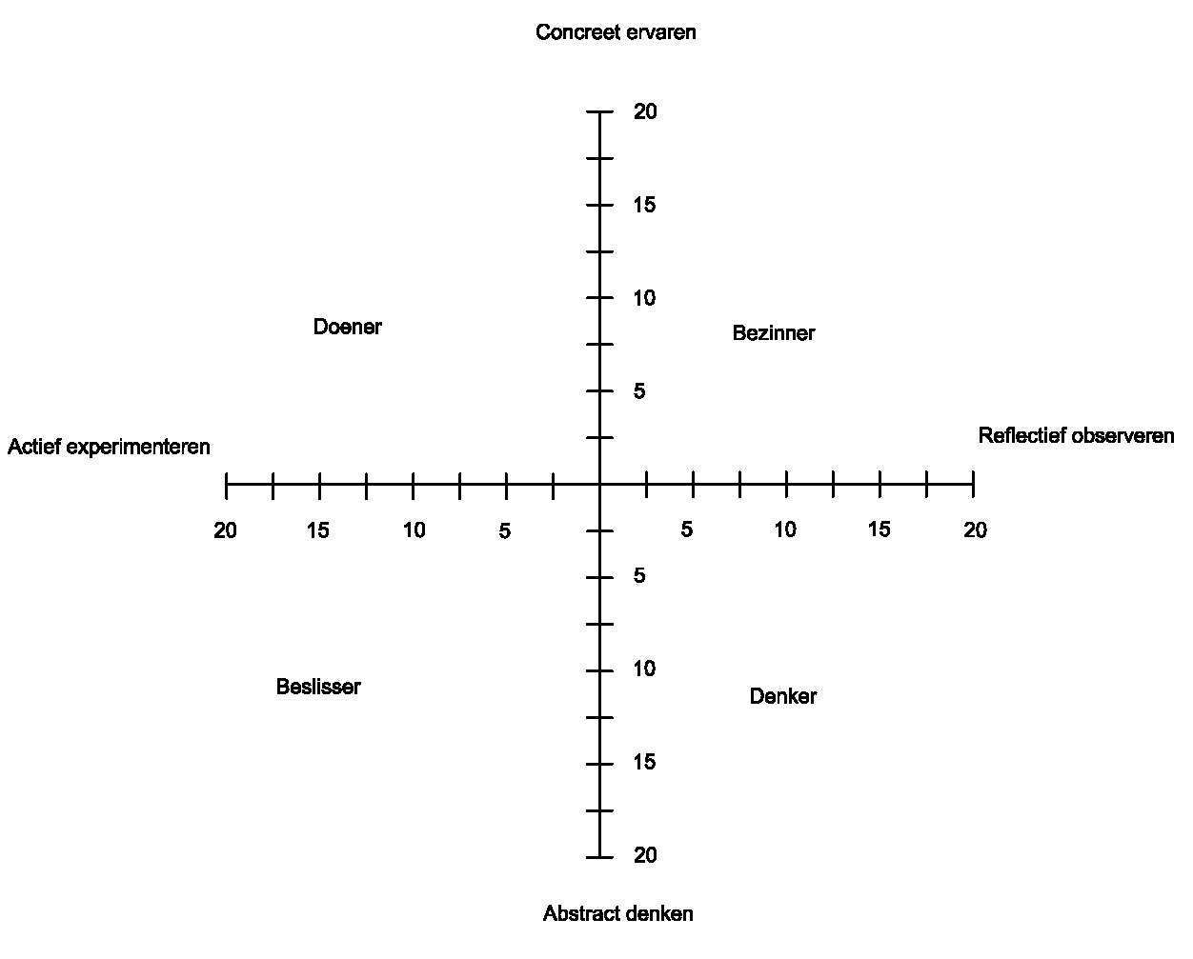

De bezinner.
Wanneer ik leer, is het van belang dat ik wat aangereikt krijg. Eerst zoveel mogelijk kijken hoe een ander het doet, om vervolgens op basis van overwegingen een eigen keuze te maken uit diverse mogelijkheden.
Kijken naar voorbeelden (bijvoorbeeld film, rollenspel), kijken naar welke kanten daar allemaal aanzitten en welke mogelijkheden er allemaal geboden worden, van daaruit bedenken hoe ik verder wil, is een manier van werken die mij aanspreekt.

De denker
Wanneer ik leer, is het van belang dat ik zelf zoveel mogelijk leerstof kan selecteren en ordenen. De praktische relevantie hoeft niet direct duidelijk te zijn. Het analyseren van vragen/situaties is voor mij van meer belang. Ik ben vooral gericht op het waarom. Bovendien denk ik aan zoveel mogelijk antwoorden op een vraag. Wat ik geleerd heb, wil ik graag aan anderen uitleggen en laten zien. Ik leer als ik het zelf mag uitdenken, als ik lees uit boeken. Ik wil veel leren over samenhangen. Bij dit alles ben ik behoorlijk ambitieus (en neem dus risico’s).

De beslisser
Wanneer ik leer, is het van belang dat ik de leerstof op een overzichtelijke manier aangereikt krijg. Bovendien zal de praktische relevantie ervan me duidelijk moeten zijn en zal de informatie moeten aansluiten op bij mij reeds aanwezige kennis en niet ‘los’ moeten staan. Wanneer ik oefen met het leermateriaal wil ik regelmatig feedback krijgen op wat ik doe en hoe ik het doe. Ik leer van een heldere uitleg van begrippen en principes en ik leer door het met elkaar doornemen van opgaven, vragen, enzovoort. Ik wil zo duidelijk mogelijk voor ogen hebben welk antwoord op welke vraag/probleemstelling van toepassing is. Ik wil het risico zo klein mogelijk houden dat ik de plank mis sla.

De doener
Wanneer ik leer, is het van belang dat ik dat doe via het direct experimenteren met nieuwe dingen. Ondervinding door middel van ‘doen’ staat voor mij zeer centraal. Aan het nadenken over, wil ik niet al te veel tijd besteden. Dit betekent dat ik al werkend tot oplossingen voor vragen/problemen kom. Het plezier zoek ik in het onverwachte wat hieraan verbonden is. Het rollenspel, de discussie, het binnenstappen in een werkelijke situatie, het nemen van risico’s daarbij en het uitlokken van reacties van anderen, zijn manieren van werken die mij aanspreken.

